昆明理工大学2017年硕士研究生招生入学考试试题(A卷)

考试科目代码：864 考试科目名称 ：材料科学基础

考生答题须知
- 所有题目（包括填空、选择、图表等类型题目）答题答案必须做在考点发给的答题纸上，做在本试题册上无效。请考生务必在答题纸上写清题号。
- 评卷时不评阅本试题册，答题如有做在本试题册上而影响成绩的，后果由考生自己负责。
- 答题时一律使用蓝、黑色墨水笔或圆珠笔作答（画图可用铅笔），用其它笔答题不给分。
- 答题时不准使用涂改液等具有明显标记的涂改用品。
一、名词解释（任选10个作答；每个3分，共30分）
配位数；电负性；位错；肖特基点缺陷；共格界面；位移型相变；枝晶偏析；均态形核；
加工硬化；类质同晶现象；滑移系；扩散通量；
二、简答题（任选10题作答，每题6分，共60分）
1. 简述晶体的基本性质。
2. 分析SiO₂晶体及SiO₂玻璃的结构有何异同。
3. 试述固溶体的基本特征和分类。
4. 从结合键特性分析并比较石墨和金刚石的结构及性能的异同。
5. 写出下列缺陷反应方程式：
置换式：NaF溶于YF₃中；间隙式：YF₃溶于CaF₂中。
6. 简述刃型位错结构特点，并分析为什么刃位错不能交滑移。
7. 简要叙述小角度晶界能及大角度晶界能的来源。
8. 简述晶界在范性形变中的作用。
9. 简述液相烧结过程。
10. 分析纯金属生长形态与温度梯度的关系。
11. 简述马氏体相变的基本特征。
12. 简述矿化剂在固相反应中的作用。
三、计算及综合分析题（任选3题作答，每题15分，共45分）
1、有两种激活能分别为E₁=83.7KJ/mol和E₂=251KJ/mol的扩散反应。分析在温度从25℃升高到600℃时对这两种扩散的影响，并对结果作出评述。
2、何谓烧结过程中的二次再结晶？其推动力是什么？为什么要抑制二次再结晶过程？工艺上常采取什么方法？
昆明理工大学2017年硕士研究生招生入学考试试题
3、若将一位错线的正向定义为原来的反向，此位错的柏氏矢量是否改变？位错的类型性质是否变化？一个位错环上各点位错类型是否相同？
4、根据Fe-Fe₃C相图：
（1）分析共析钢、过共析钢及亚共晶铸铁的室温组织；
（2）分析亚共析钢（含C量为0.4%）的凝固结晶过程，并计算室温下各组织的相对量；
（3）随C含量的增加，合金组织及力学性能如何变化。
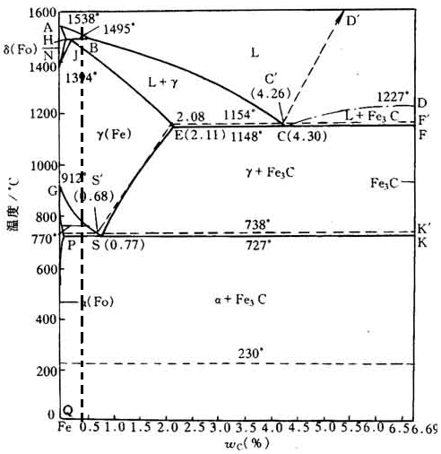

5．如图为ABC三元系统相图，据图回答下列问题：（l）判断S1和S2化合物的性质，并说明理由；（2）可将其划分为那几个副三角形？（3）判断各无变量点的性质，并写出相平衡关系式；（4）分析M点熔体的冷却结晶过程（作答该小题时，请在答题纸上画出该相图配合分析）。
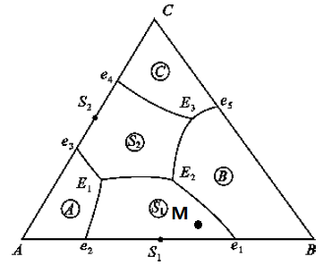
四、论述题（共15分）
以一种你熟悉的材料为例，试论述其结构与性能的相互关系。

